Тема недели №34
В деревне и на даче

(12.05.2020 – 15.05.2020)
Цель: Обогащать представления детей о жизни за городом, на даче или в деревне.

Утренняя гимнастика
http://dou8.edu-nv.ru/svedeniya-ob-obrazovatelnoj-organizatsii/938-dokumenty/6328-stranichka-instruktora-po-sportu
ОД: Познание окружаюего мира.
Тема: «Поедем, полетим или поплывем».
Цель: Расширить знания детей о транспорте: видах передвижения по земле, по небу, по воде (ехать, лететь, плыть); средствах передвижения: автомобиль, поезд, автобус, троллейбус, самолет, пароход. Ввести их названия в активную речь.
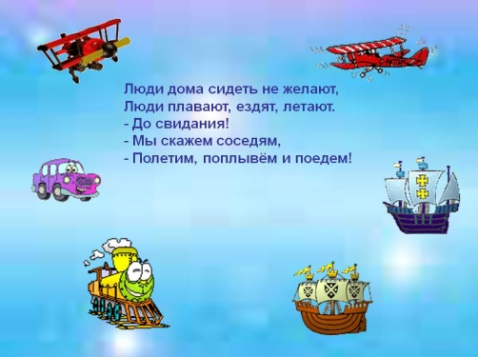
ОД: Музыкальное развитие
http://dou8.edu-nv.ru/svedeniya-ob-obrazovatelnoj-organizatsii/938-dokumenty/6329-stranichka-muzykalnogo-rukovoditelya

